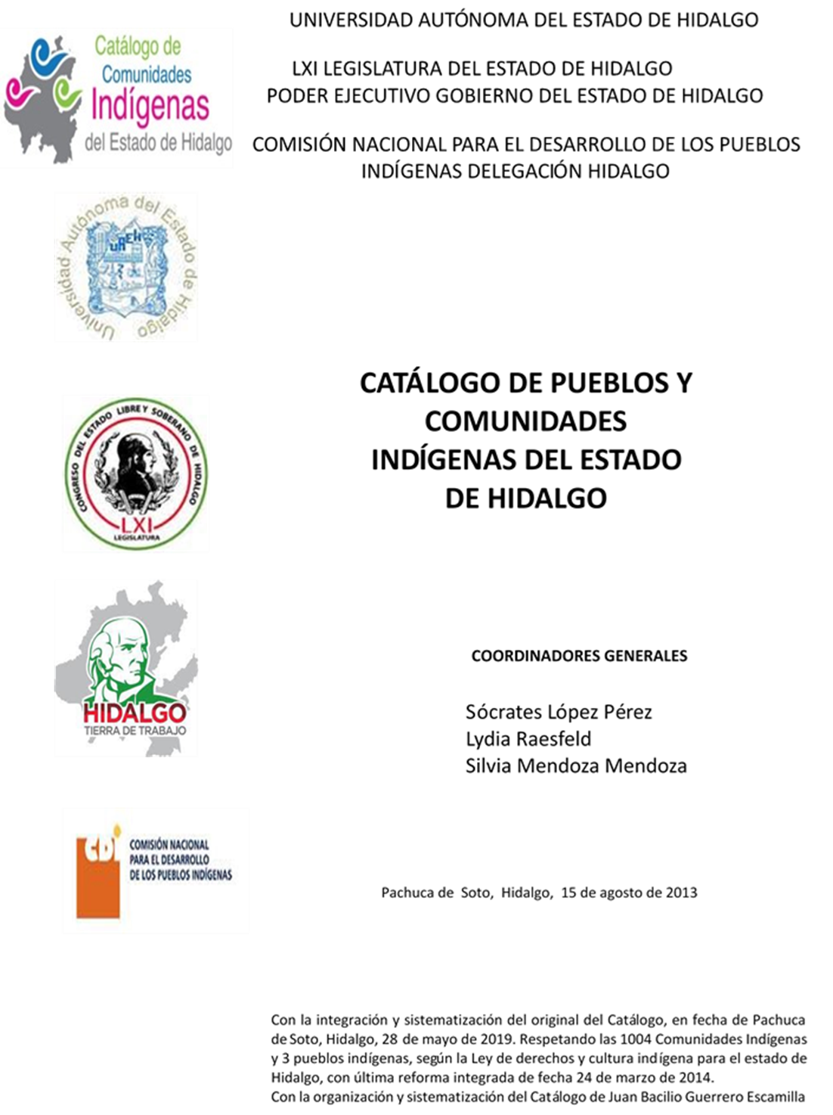

**El Llano**

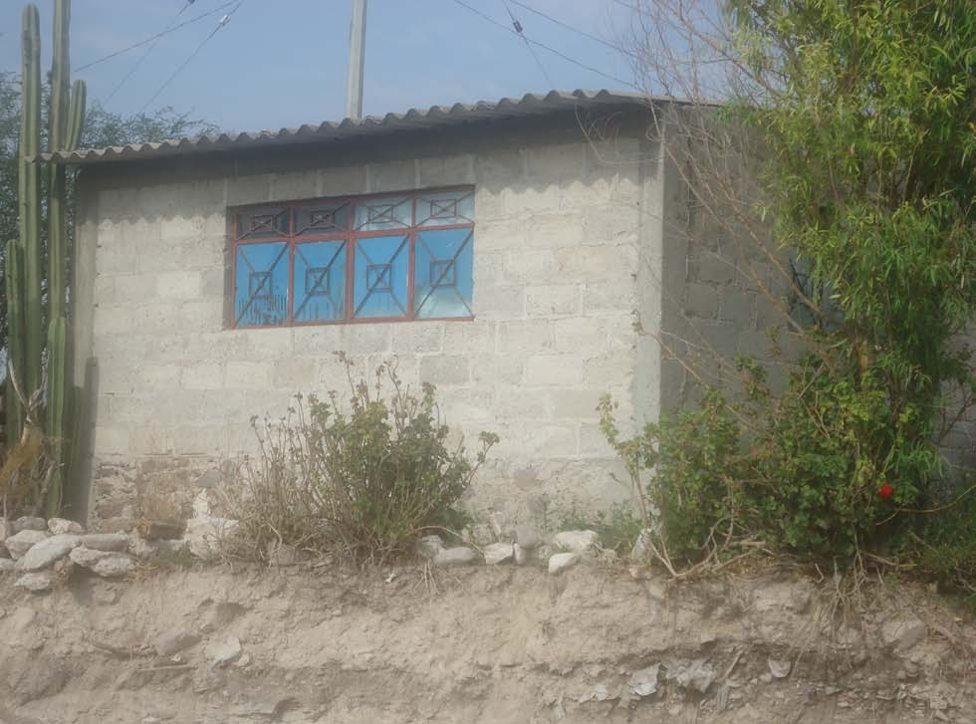CCIEH: HGOSFO015

El Llano: 130460075

**DICTAMEN**

# Después de analizar la información proveniente del instrumento de levantamiento de información aplicado (cédula) en las localidades seleccionadas (por haber cumplido los requisitos de contar con más de cien habitantes y que mantuvieran un índice superior a la media nacional de Hablantes de Lengua Indígena) y de la ponderación de las variables que se consideraron en la metodología de este estudio, el equipo académico de este proyecto considera que la comunidad de **El Llano**, del Municipio de San Felipe Orizatlán, con clave INEGI **130460075**, reúne las estructuras sociales y culturales para ser considerada como **INDÍGENA** y ser incluida en el **Catálogo de Comunidades Indígenas del Estado de Hidalgo** con la clave **HGOSFO015**.

**El Llano** mantiene una vida social que da cuenta que la organización social, ésta se refleja por medio de las asambleas que son convocadas por el Delegado, quién es la máxima autoridad y de esta manera se articulan para la formación de Comités propios e institucionales de programas federales que se integran a la vida de la comunidad.

Con significativo 20 por ciento de Hablantes de Lengua Indígena, se advierte que el náhuatl es utilizado sólo por las personas mayores, y los jóvenes y niños han dejado de utilizarlo debido a que sus padres consideran que es mejor que aprendan el castellano pues les abrirá más oportunidades de desarrollo.

Sobre las prácticas culturales, se observa que han perdido fuerza y su carácter unificador, aunque todavía tienen vigencia las Fiestas Tradicionales, *Xantolo* y algunas creencias que permiten renovar lazos de solidaridad, trabajo colectivo y reciprocidad.

En referencia a las prácticas de la medicina tradicional, existe la presencia de los abuelos y curanderos que dedican tiempo a curar “enfermedades culturales” y fisiológicos y que de forma cotidiana se articula con la práctica de medicina alópata.

Como se puede observar la identidad indígena de la comunidad, no se encuentra en la manifestación de las prácticas culturales, sino que radica en la organización comunitaria como la máxima regla para el establecimiento de las sanciones y la forma en que se otorga la membrecía.

|  |  |  |
| --- | --- | --- |
| **El Llano, San Felipe Orizatlán** | | |
|  |  | Resumen |
|  | Clave CCIEH | HGOSFO015 |
|  | Clave INEGI | 130460075 |
| **PRIORIDAD Y CATEGORÍA** | **MÍNIMO** | **TOTAL** |
| **REQUERIDO** | **OBTENIDO** |
| 1- Hablantes de lengua indígena * | 6.5% | 20.0% |
| 2- Territorio | 30.0% | 55.0% |
| 3- Autoridad tradicional | 10.0% | 20.0% |
| 4- Asamblea comunitaria | 100.0% | 100.0% |
| 5- Comités internos tradicional | 25.0% | 25.0% |
| 6- Autoadscripción | 100.0% | 0.0% |
| 7- Usos y Costumbres para resolver sus conflictos | 20.0% | 80.0% |
| 8- Trabajo comunitario | 100.0% | 100.0% |
| 9- Medicina Tradicional | 25.0% | 50.0% |
| 10- Parteras tradicionales | 100.0% | 0.0% |
| 11- Médicos tradicionales | 25.0% | 25.0% |
| 12- Fiestas del pueblo: Patronal, santos, carnaval, agrícola o climática | 25.0% | 50.0% |
| 13- Relación del ciclo económico con ceremonias | 100.0% | 100.0% |
| 14- Lugares sagrados (cerros, cuevas, piedras…) | 25.0% | 25.0% |
| 15- Música (tradicional, costumbre | 100.0% | 0.0% |
| 16- Danza | 100.0% | 0.0% |
| 17- Leyendas y creencias | 25.0% | 25.0% |
| 18- Vestimenta tradicional | 100.0% | 0.0% |
| 19- Artesanías | 25.0% | 25.0% |
| 20- Origen | 10.0% | 100.0% |
| 21- Reglamentos y/o acuerdos | 100.0% | 100.0% |
| 22- Patrimonio comunitario | 25.0% | 50.0% |
| *% de PHLI Nacional (INEGI, 2010) |  |  |
| Elaboración: Universidad Autónoma del Estado de Hidalgo con datos del Catálogo de Comuniades Indígenas del Estado de Hidalgo. | | |
| Agosto 2013 |  |  |

|  |  |  |  |
| --- | --- | --- | --- |
|  | **El Llano, San Felipe Orizatlán** |  |  |
|  |  | Clave CCIEH | HGOSFO015 |
|  |  | Clave INEGI | 130460075 |
| **PRIORIDAD Y CATEGORÍA** | **ELEMENTOS CULTURALES** | **PARCIAL OBTENIDO** | **TOTAL OBTENIDO** |
| 1- Hablantes de lengua indígena * | % HLI INEGI | 20% | **20.0%** |
| 2- Territorio | Asentamiento y pertenencia a región geocultural (30%) | 30% | **55.0%** |
| Panteón-cementerio (15%) | 0% |
| Fuente de agua (10%) | 10% |
| Siembra o potrero (10%) | 0% |
| Lugar de culto (15%) | 15% |
| Delegación (10%) | 0% |
| Espacios comunes (10%) | 0% |
| 3- Autoridad tradicional | Consejo (40%) | 0% | **20.0%** |
| Mayordomo (30%) | 0% |
| Delegado (10%) + (10%) si lo denominan en lengua indígena, total (20%) | 10% |
| Auxiliares (10%) | 10% |
| 4- Asamblea comunitaria | Si (100%) No (0%) | 100% | **100.0%** |
| 5- Comités internos tradicional | Comité A (25%) | 25% | **25.0%** |
| Comité B (25%) | 0% |
| Comité C (25%) | 0% |
| Comité D (25%) | 0% |
| 6- Autoadscripción | Si (100%) No (0%) | 0% | **0.0%** |
| 7- Usos y costumbres para resolver sus conflictos | Resolución de faltas y delitos al interior (40%) | 40% | **80.0%** |
| Autoridad comunitaria que resuelve (40%) | 40% |
| Espacio reclusión (20%) | 0% |
| 8- Trabajo comunitario | Si (100%) No (0%) | 100% | **100.0%** |
| 9- Medicina Tradicional | Enfermedad cultural A (25%) | 25% | **50.0%** |
| Enfermedad cultural B (25%) | 25% |
| Enfermedad cultural C (25%) | 0% |
| Enfermedad cultural D (25%) | 0% |
| 10- Parteras tradicionales | Si (100%) No (0%) | 0% | **0.0%** |
| 11- Médicos tradicionales (Excepto partera) | Médico tradicional A (25%) | 25% | **25.0%** |
| Médico tradicional B (25%) | 0% |
| Médico tradicional C (25%) | 0% |
| Médico tradicional D (25%) | 0% |
| 12- Fiestas del pueblo: Patronal, santos, carnaval, agrícola o climática | Fiesta A (25%) | 25% | **50.0%** |
| Fiesta B (25%) | 25% |
| Fiesta C (25%) | 0% |
| Fiesta D (25%) | 0% |
| 13- Relación del ciclo económico con ceremonias | Si (100%) No (0%) | 100% | **100.0%** |
| 14- Lugares sagrados (cerros, cuevas, piedras…) | Lugar sagrado A (25%) | 25% | **25.0%** |
| Lugar sagrado B (25%) | 0% |
| Lugar sagrado C (25%) | 0% |
| Lugar sagrado D (25%) | 0% |
| 15- Música (tradicional, costumbre) | Si (100%) No (0%) | 0% | **0.0%** |
| 16- Danza | Si (100%) No (0%) | 0% | **0.0%** |
| 17- Leyendas y creencias | Leyenda o creencia A (25%) | 25% | **25.0%** |
| Leyenda o creencia B (25%) | 0% |
| Leyenda o creencia C (25%) | 0% |
| Leyenda o creencia D (25%) | 0% |
| 18- Vestimenta tradicional | Si (100%) No (0%) | 0% | **0.0%** |
| 19- Artesanías | Artesania A (25%) | 25% | **25.0%** |
| Artesania B (25%) | 0% |
| Artesania C (25%) | 0% |
| Artesania D (25%) | 0% |
| 20- Origen | Por cada año (0.5%) máximo 50% | 50% | **100.0%** |
| Mito fundacional (25%) | 25% |
| Hecho colectivo A (5%) | 5% |
| Hecho colectivo B (5%) | 5% |
| Hecho colectivo C (5%) | 5% |
| Hecho colectivo D (5%) | 5% |
| Hecho colectivo E (5%) | 5% |
| 21- Reglamentos y/o acuerdos | Si (100%) No (0%) | 100% | **100.0%** |
| 22- Patrimonio comunitario | Patrimonio A (25%) | 25% | **50.0%** |
| Patrimonio B (25%) | 25% |
| Patrimonio C (25%) | 0% |
| Patrimonio D (25%) | 0% |
| *% de PHLI Nacional (INEGI, 2010) | | | |

OBTENIDO REQUERIDO

|  |  |
| --- | --- |
| **El Llano, San Felipe Orizatlán** |  |
| Clave CCIEH | HGOSFO015 |
| Clave INEGI  1- Hablantes de lengua indígena *  **100%** 2- Territorio  22- Patrimonio comunitario 3- Autoridad tradicional  **80%**  21- Reglamentos y/o acuerdos 4- Asamblea comunitaria  **60%**  20- Origen 5- Comités internos  **40%**  19- Artesanías **20%** 6- Autoadsc  **0%**  18- Vestimenta tradicional 7- Usos y  17- Leyendas y creencias 8- Trabajo com  16- Danza 9- Medicina Tradicional  15- Música (tradicional, costumbre 10- Parteras tradicionales  14- Lugares sagrados (cerros, cuevas, 11- Médicos tradicionales  piedras…)  13- Relación del ciclo económico con 12- Fiestas del pueblo: Patronal, santos, ceremonias carnaval, agrícola o climática | 130460075  tradicional  ripción  Costumbres para resolver sus conflictos  unitario |
|  |  |
|  |  |
| *% de PHLI Nacional (INEGI, 2010) |  |
| Elaboración: Universidad Autónoma del Estado de Hidalgo con datos del Catálogo de Comuniades Indígenas del Estado de Hidalgo. Agosto 2013 | |